Пластический обмен (анаболизм) –∑ реакций синтеза сложных органических соединений из простых, сопровождающиеся затратами энергии и обеспечивающие рост клеток и обновление их химического состава.
Организмы по способу образования собственных органических соединений:
Гетеротрофы используют готовые органические соединения (паразиты,
сапротрофы, миксотрофы)
Автотрофы способны синтезировать органические вещества из неорганических:
Фотосинтетики используют солнечную энергию
Хемосинтетики используют энергию химических процессов
Основные процессы пластического обмена
Процесс | Исходные продукты | Где происходит | Конечные продукты
Биосинтез белков | Аминокислоты | На рибосомах | Белки и пептиды
Биосинтез углеводов | У автотрофов: СО₂ и Н₂О, у гетеротрофов: С₃Н₄О_{3,} некоторые аминокислоты | На фотосинтезирующих мембранах, пластидах, гладкой ЭПС | Моносахариды, олигосахариды и полисахариды
Биосинтез липидов | Высшие жирные кислоты и спирты | На гладкой ЭПС | Простые и сложные липиды
Биосинтез нуклеиновых кислот | Нуклеотиды | В нуклеоиде, в ядре | РНК, ДНК
Фотосинтез | СО₂ и Н₂О | В хлоропластах, на фотомембранах | Глюкоза
Хемосинтез | СО₂ и Н₂О, неорганические соединения | Внутренние изгибы мембран | Органические соединения

Генетический код – универсальная система сохранения наследственной информации в молекулах нуклеиновых кислот в виде последовательности нуклеотидов.
Расшифрован Г.Хораном, Р. Голли, М. Ниренбергом.
Основные свойства генетического кода:
- Триплетность – каждая аминокислота кодируется последовательностью из трех нуклеотидов – триплетом.
- Однозначность, или специфичность – каждый триплет кодирует только определенную аминокислоту.
- Вырожденность – одну аминокислоту могут кодировать несколько разных триплетов, что повышает надежность генетического кода (случайное изменение одного триплета не должно сопровождаться изменением структуры белка).
- Универсальность - генетический код един для всех организмов на Земле.
- Разделенность – между генами существуют участки, которые не несут генетической информации (спейсеры), а лишь отделяют одни гены от других.
- Неперекрываемость – генетическая информация считывается только так: первые три нуклеотида кодируют одну аминокислоту, следующие три – вторую и т.д.
- Отделимость – в начале гена располагается триплет ТАЦ (в РНК – АУГ), в конце гена – один из трех стоп-кодонов – АТТ, АТЦ, АЦТ (в РНК – УАА, УАГ, УГА). Стоп-кодоны сигнализируют об окончании трансляции полипептидной цепи.
- Колинеарность – последовательность триплетов нуклеотидов точно соответствует последовательности аминокислотных остатков в полипептиде.
- Однонаправленность – считывание информации при транскрипции начинается с определенной точки, которую определяет стартовый кодон, и осуществляется в одном направлении цепи ДНК (от 3^{i} - к 5 ^{i} концу) в пределах одного гена.
Биосинтез белка - ∑ процессов, которые обеспечивают образование молекул белка из
аминокислот на основе информации, которая содержится в генах ДНК.
Транскрипция – передача информации о структуре белка с молекулы ДНК на РНК (иРНК,
тРНК, рРНК). Происходит в ядре во время интерфазы, в направлении 5 ^{i} -3^{i .} Катализируется ферментом ДНК-зависимой РНК-полимеразой, которая двигается по матричной цепи ДНК в направлении 3^{i} - 5 ^{i}
Инициация – расплетается ДНК, РНК-полимераза связывается с промотором, что
является сигналом для начала транскрипции. Образуется первая
фосфодиэфирная связь между двумя первыми нуклеотидами.
Элонгация – удлиняется цепь иРНК за счет последовательного присоединения
рибонуклеотидов на основании принципа комплиментарности
Терминация – завершение считывания генетической информации с ДНК на РНК при
достижении гена-терминатора. Образуется незрелая иРНК (пре-иРНК)
Процессинг и сплайсинг - созревание пре-иРНК: «отрезаются» интроны
(неинформативные участки) и сшиваются экзоны (информативные
участки). Пре-иРНК превращается в зрелую иРНК, которая
транспортируется из ядра в цитоплазму, где и происходит трансляция.
Активация аминокислот - ∑ процессов, которые происходят в цитоплазме и
обеспечивают прикрепление аминокислот к тРНК и АТФ.
Образование активированных аминокислот: свободные аминокислоты
взаимодействуют с АТФ под контролем ферментов синтетаз
Образование аминоацил-тРНК: присоединение аминокислоты к «своей» тРНК
Трансляция - ∑ процессов, которые происходят на рибосомах и обеспечивают
образование первичной структуры белка. Осуществляется в направлении
5 ^{i} -3^{i. . .}Информация, которая содержится в РНК расшифровывается и
используется для синтеза белка.
Инициация
Связывание тРНК с метионином и образование формилметионТРНК
Распознавание стартового кодона (АУГ)
Присоединение большой субъединицы рибосомы к маленькой и образование
инициативного комплекса(триплета иРНК, рибосомы и определенной тРНК)
Элонгация
Распознавание кодона с помощью антикодона соответствующей аминоацил-
тРНК
Образование функционального центра рибосомы (участок рибосомы с
сайтами для двух триплетов, где происходит распознавание антикодонами
тРНК кодонов иРНК и дальнейшее освобождение от аминокислот) и
присоединение аминокислоты, принесенной тРНК к концу полипептидной
цепи, который наращивается.
Продвижение рибосомы на один триплет вдоль матрицы, что сопровождается
освобождением молекулы тРНК
Присоединение к освободившейся тРНК следующей аминокислоты.
Присоединение следующей аминоацил-тРНК к сайту мРНК, образование
пептидной связи между аминокислотой предыдущей и пришедшей
Продвижение рибосомы вдоль молекулы мРНК до стоп-кодона
Терминация – завершение синтеза белковой молекулы, о чем сигнализирует стоп-
кодон (УАА, УАГ, УГА) и отсоединение белка от рибосомы, которая может
диссоциировать на большую и малые субчастицы.
Посттрансляционная модификация - ∑ процессов, которые обеспечивают химическое изменение молекул белка. Расширяет функциональный состав белка за счет образования вторичной, третичной и четвертичной структуры полипептида. Происходит на гранулярной ЭПС, КГ и в цитоплазме.
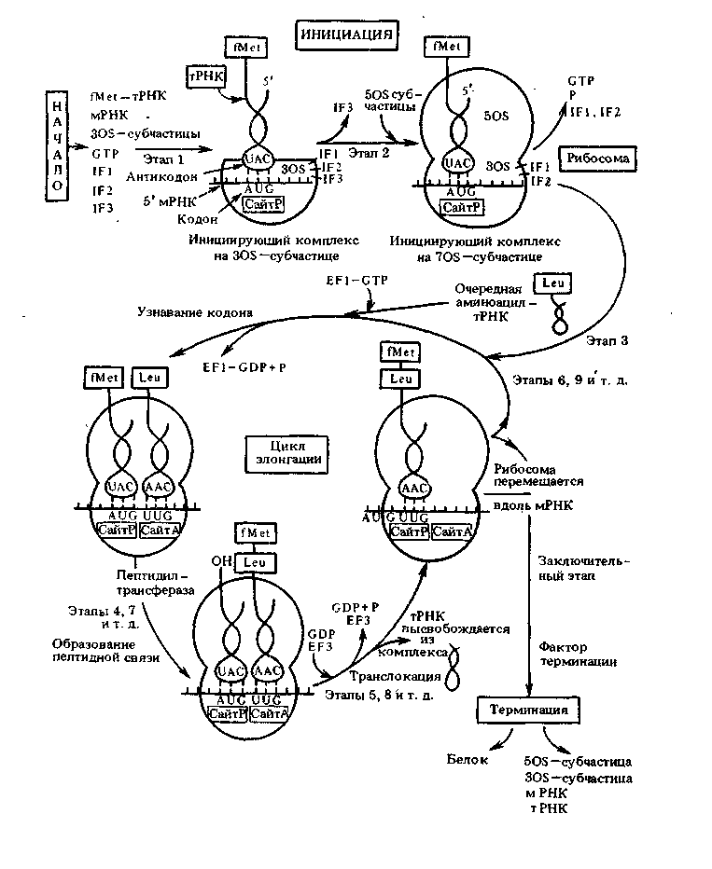
Посттрансляционная модификация белка
ацетилирование – присоединение к синтезированому белку ацетатной группы,
гликозилирование – присоединение сахаров,
фосфорилирование – присоединение фосфатной группы,
изменение химической природы аминокислоты (аргинин → цитрулин),
разрезание полипептида с помощью протеаз посередине или отщепление фрагментов с
N-конца, образование S-S мостиков (инсулин видоизменяется за счет образования
дисульфидного мостика, вырезается определенный участок в середине полипептида и
проинсулин → инсулин).

